
ورقة عمل : برنامج البوربوينت 1
ورقة عمل : برنامج البوربوينت 1

هناك ثلاث طرق لإنشاء عرض تقديمي جديد :
1-
2-
3-

ساعديني في معرفة كيفية تشغيل برنامج Power Point
من قائمة ......... نختار ................... ثم .....................................

حددي مكونات الواجهة الرئيسية برنامج Power Point

هناك ثلاث طرق لإنشاء عرض تقديمي جديد :
1-
2-
3-

اسم المجموعة :
اسم المجموعة :

ساعديني في معرفة كيفية تشغيل برنامج Power Point

من قائمة ......... نختار ................... ثم .....................................
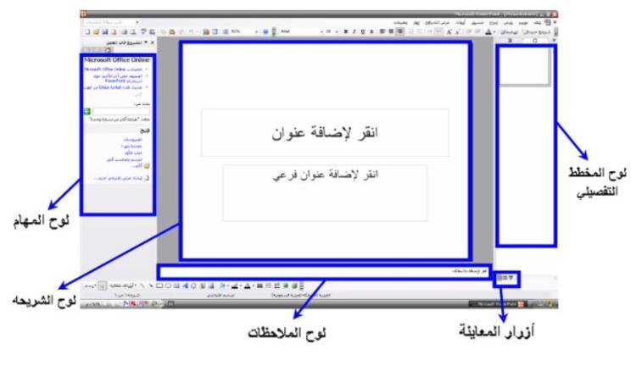
حددي مكونات الواجهة الرئيسية برنامج Power Point


